软件理论基础复习

考点:LTL和CTL

考点来源:时态逻辑系统

题目:

画出下面LTL公式的Parse树

LTL和CTL相关概念的熟悉

这里有个常见的例子

可证等价的约束信息

这里需要注意区分LTL和CTL的parse树的区别.两者的区别实际上还是很大的.主要的问题在于单个的状态是可以单独展开的,但是在CTL中,这个必须是把他们放在一起的,只有这样才能真正的展示出来对应的Parse树。

4.计算树逻辑(CTL)的parse树的画法.下面是这个案例。

这里需要根据这里例子本身的特点来做这个:



注意上面的这个CTL的parse树的生成算法。

另外,在CTL中有些东西是必须掌握的,下面的那个可满足的就是必须掌握的。这里给出了可满足的定义。

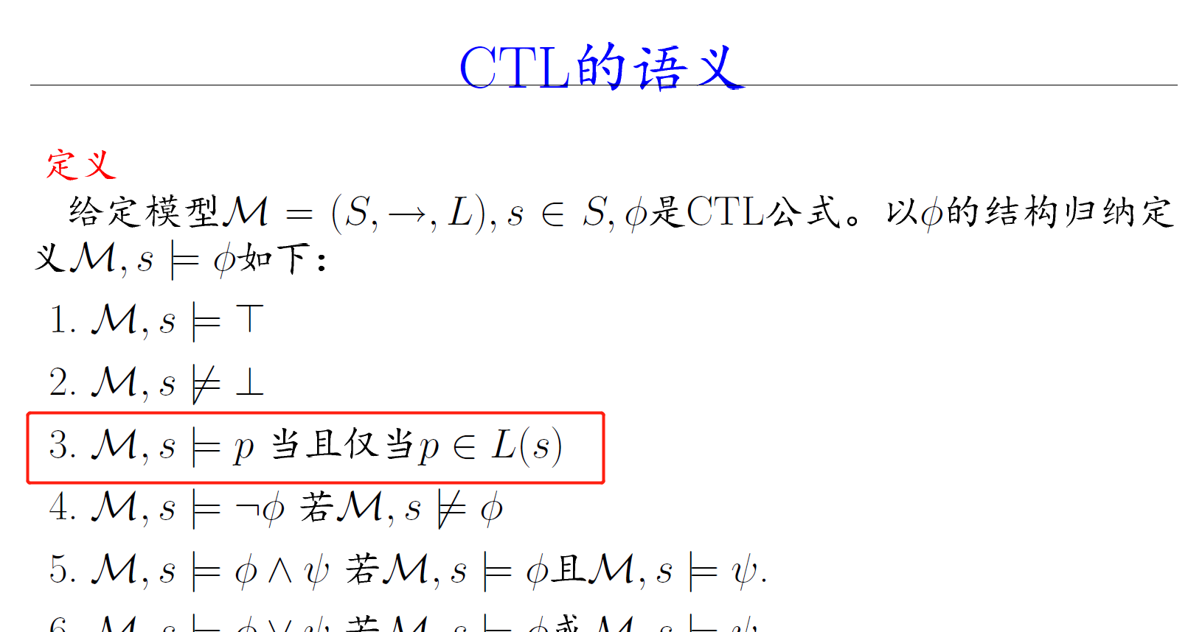

自动机相关的题目的考查

由于本人是学术硕士,应该专注于学术方面的深入研究,工程中心偏向于项目实践,本人认识通过一段时间的学习感到不能很好的进行学术方面的研究。所以经过慎重考虑与杜德慧老师为本人的老师。